I.E.S. Bernaldo de Quirós
Departamento de Informática
Summoner’s Fantasy – Proyecto DAW
Plataforma web de fantasy deportivo para la LEC
Jaime Neira Azor
DNI: 34312250E
Ciclo: Desarrollo de Aplicaciones Web (DAW)
Curso académico: 2025-2026
Junio 2026

Índice de contenidos

1. Resumen
1.1. Palabras clave
2. Introducción
3. Objetivos
4. Análisis del contexto y estado del arte
4.1. Análisis del contexto
4.2. Estado del arte
4.3. Innovación
4.4. DAFO
5. Planificación
5.1. Temporalización del proyecto
5.2. Recursos humanos y materiales
5.3. Presupuesto y financiación
5.4. Plan de prevención de Riesgos Laborales
6. Análisis del sistema
6.1. Definición de requisitos
6.2. Identificación de los subsistemas
6.3. Análisis de casos de uso
6.4. Análisis de interfaces
6.5. Especificación del plan de pruebas
7. Diseño del sistema
7.1. Arquitectura del sistema
7.2. Diseño de clases
7.3. Diseño de la base de datos
7.4. Otros diagramas
7.5. Diseño de interfaces
8. Implementación
8.1. Lenguajes de programación
8.2. Herramientas utilizadas
8.3. Problemas encontrados
9. Desarrollo de las pruebas
9.1. Pruebas de código
9.2. Pruebas de usabilidad
9.3. Pruebas de accesibilidad
10. Manuales del sistema
10.1. Manual de despliegue
10.2. Manual de usuario
11. Conclusiones
11.1. Desarrollo del proyecto
11.2. Futuras ampliaciones
12. Bibliografía
13. ANEXOS

Resumen
Summoner's Fantasy es una aplicación web de fantasy deportivo centrada en el juego League of Legends. Permite a los usuarios crear ligas privadas, seleccionar jugadores profesionales de la LEC (League of Legends EMEA Championship) y competir en base al rendimiento real de dichos jugadores en torneos oficiales. El sistema incluye un pipeline automático de actualización de estadísticas, un módulo de gestión de ligas y equipos, y una interfaz web moderna desarrollada con React y FastAPI. El proyecto resuelve la ausencia de plataformas de fantasy específicas para esports, un sector en crecimiento con millones de aficionados. El sistema está desplegado en un VPS Hetzner y es accesible públicamente desde el dominio summonersfantasy.es.

Palabras clave
fantasy deportivo, esports, League of Legends, LEC, FastAPI, React, PostgreSQL, pipeline de datos, Hetzner VPS

Introducción
Los videojuegos competitivos han dado lugar a una industria global del esport que mueve miles de millones de euros al año. League of Legends, desarrollado por Riot Games, es uno de los títulos con mayor base de jugadores y espectadores del mundo. Sin embargo, a diferencia del fútbol o el baloncesto, no existe una plataforma consolidada de fantasy sport dedicada específicamente a este juego.
Summoner's Fantasy nace para cubrir ese hueco: una aplicación web donde los aficionados a la LEC pueden crear ligas privadas con amigos, fichar jugadores profesionales reales y competir en función de sus estadísticas reales de partida (KDA, CS por minuto, daño, etc.). Los datos se obtienen automáticamente de la API oficial de Riot Games y se actualizan mediante un pipeline programado, garantizando que los puntos reflejen siempre el rendimiento real de los jugadores.
El proyecto es de tipo personal/emprendimiento y ha sido desarrollado íntegramente por un único alumno durante el curso 2025-2026, como Trabajo de Fin de Grado del ciclo DAW.

Objetivos
El objetivo general del proyecto es desarrollar una plataforma web funcional de fantasy sport para la LEC, accesible desde cualquier dispositivo, con datos en tiempo real y sistema de ligas privadas.
Objetivos específicos:
- OE1. Diseñar e implementar un modelo de datos relacional que almacene jugadores, equipos, estadísticas, ligas y usuarios.
- OE2. Desarrollar un pipeline automático que obtenga y actualice estadísticas de la API de Riot Games.
- OE3. Implementar un sistema de autenticación y gestión de usuarios.
- OE4. Crear la lógica de negocio para ligas privadas, drafts y puntuación fantasy.
- OE5. Construir una interfaz web moderna y responsiva con React.
- OE6. Desplegar la aplicación en un entorno de producción real (VPS + dominio).
- OE7. Garantizar la calidad del código mediante pruebas unitarias y de integración.

Análisis del contexto y estado del arte
El mercado de los fantasy sports está dominado por plataformas orientadas a deportes tradicionales (fútbol, baloncesto, fórmula 1). En el ámbito de los esports, existen intentos puntuales pero ninguna plataforma madura dedicada exclusivamente a la LEC. El nicho objetivo es el aficionado al League of Legends competitivo que sigue la liga europea regularmente.
La audiencia de la LEC supera los 200.000 espectadores por jornada, con un perfil mayoritariamente joven (18-30 años), habituado a las plataformas digitales y con alta disposición al engagement competitivo.

Análisis del contexto
El mercado de los fantasy sports está dominado por plataformas orientadas a deportes tradicionales (fútbol, baloncesto, fórmula 1). En el ámbito de los esports, existen intentos puntuales pero ninguna plataforma madura dedicada exclusivamente a la LEC. El nicho objetivo es el aficionado al League of Legends competitivo que sigue la liga europea regularmente.
La audiencia de la LEC supera los 200.000 espectadores por jornada, con un perfil mayoritariamente joven (18-30 años), habituado a las plataformas digitales y con alta disposición al engagement competitivo.

Estado del arte
Principales referentes analizados:
- Fantasy LCS (Riot Games, descontinuado 2017): primera plataforma oficial, abandonada por Riot por complejidad de mantenimiento. Demostró el interés del mercado.
- Sorare: fantasy basado en NFTs para fútbol y béisbol, modelo económico complejo y no adaptado a esports.
- Sleeper: plataforma de fantasy americano con mecánicas modernas, sin soporte para esports.
- Draftea: fantasy de fútbol español, referente técnico de UX/UI pero fuera del ámbito esport.
Summoner's Fantasy se diferencia por ser específica para la LEC, gratuita, con datos oficiales y centrada en la experiencia social (ligas privadas entre amigos).

Innovación
Principales aportaciones innovadoras:
- Pipeline automático de datos desde la API oficial de Riot Games, sin depender de scraping.
- Sistema de puntuación multivariable que va más allá del KDA, incluyendo CS/min, daño, control de visión y participación en objetivos.
- Draft en tiempo real con sala de espera para todos los participantes de la liga.
- Diseño mobile-first pensado para el consumo en streaming desde móvil.

DAFO
Fortalezas:
- Único producto en el mercado hispanohablante específico para la LEC.
- Datos oficiales de Riot Games mediante API pública con alta fiabilidad.
- Stack tecnológico moderno (FastAPI + React) con alta escalabilidad.
- Despliegue en producción real con dominio propio (summonersfantasy.es).
Debilidades:
- Desarrollado por un único desarrollador, limitando el ritmo de nuevas funcionalidades.
- Dependencia total de la API de Riot Games; cambios en sus políticas pueden impactar el sistema.
- Sin monetización activa en la fase actual.
Oportunidades:
- Crecimiento continuo del mercado esport y de la audiencia de la LEC.
- Posibilidad de expansión a otras regiones LPL, LCK, LCS.
- Modelo freemium con ligas premium o funcionalidades de pago.
Amenazas:
- Posible reactivación del fantasy oficial por parte de Riot Games.
- Competidores con mayor financiación pueden entrar en el nicho.
- Cambios en la política de datos de Riot Games (rate limits, condiciones de uso).

Planificación

Temporalización del proyecto
El proyecto se ha desarrollado a lo largo del curso 2025-2026, con las siguientes fases:
- Fase 1. Fase 1 – Análisis y diseño (septiembre-octubre 2025): definición de requisitos, diseño de la base de datos, bocetos de interfaz y arquitectura del sistema.
- Fase 2. Fase 2 – Backend y pipeline de datos (noviembre 2025 – enero 2026): implementación de FastAPI, modelos de base de datos, pipeline de actualización de estadísticas de Riot Games, sistema de autenticación.
- Fase 3. Fase 3 – Frontend e integración (febrero-marzo 2026): desarrollo del frontend en React, integración con el backend, diseño responsivo, sistema de ligas y draft.
- Fase 4. Fase 4 – Pruebas, despliegue y documentación (abril-mayo 2026): despliegue en VPS Hetzner, registro del dominio, pruebas de usabilidad, redacción de la memoria.

Recursos humanos y materiales
Recursos humanos: desarrollo íntegro por Jaime Neira Azor (alumno DAW).
Recursos materiales:
- Ordenador personal de desarrollo (MacBook Pro, M3).
- VPS Hetzner CX22 (2 vCPU, 4 GB RAM, 40 GB SSD) – servidor de producción.
- Dominio summonersfantasy.es registrado en Namecheap.
- Cuenta gratuita en GitHub para control de versiones.
- Acceso a la API pública de Riot Games (plan gratuito, rate-limited).

Presupuesto y financiación
Presupuesto estimado del proyecto (desglose):
- Desarrollo: 0 € (proyecto académico sin remuneración externa).
- VPS Hetzner CX22: 6 €/mes × 12 meses = 72 €/año.
- Dominio summonersfantasy.es: ~10 €/año (Namecheap).
- Herramientas de desarrollo: 0 € (todas de código abierto o con planes gratuitos).
- API Riot Games: 0 € (plan de desarrollo gratuito).
Total estimado primer año: 82 €
Financiación: proyecto autofinanciado por el alumno.
Posibilidades de financiación futura:
- Modelo freemium: ofrecer ligas básicas gratuitas e introducir una suscripción premium (~3-5 €/mes) con funcionalidades avanzadas: histórico completo de estadísticas, análisis de rendimiento por jugador, exportación de datos y ligas con mayor número de participantes.
- Patrocinios y acuerdos con marcas esport: contactar con marcas del sector gaming (periféricos, bebidas energéticas, plataformas de streaming) para acuerdos de visibilidad dentro de la plataforma, dado el perfil muy definido de la audiencia (hombre, 18-30 años, gamer).
- Programa de afiliados de Riot Games: Riot dispone de programas para desarrolladores third-party; la plataforma podría optar a acuerdos de revenue sharing si supera umbrales de usuarios activos mensuales.
- Crowdfunding: lanzamiento en Kickstarter o Ulule dirigido a la comunidad de seguidores de la LEC, ofreciendo acceso anticipado y ligas exclusivas para backers.
- Subvenciones públicas para emprendimiento digital: el ICEX y la Secretaría de Estado de Digitalización ofrecen líneas de financiación para proyectos de economía digital, a las que un spin-off comercial del proyecto podría optar.
Proyección de ingresos (escenario freemium, año 1):
- Usuarios activos proyectados: 500 usuarios (target conservador, comunidad hispanohablante).
- Conversión a premium estimada: 10% → 50 suscriptores × 3 €/mes × 12 meses = 1.800 €/año.
- Costes operativos: 82 €/año (VPS + dominio). Margen bruto estimado: 1.718 €/año.

Plan de prevención de Riesgos Laborales
El desarrollo de software implica un entorno de trabajo principalmente sedentario frente a pantallas. De acuerdo con la Ley 31/1995 de Prevención de Riesgos Laborales y el RD 488/1997 sobre puestos de trabajo con pantallas de visualización, se identifican los siguientes riesgos y medidas preventivas:
Riesgos ergonómicos y medidas preventivas:
- Riesgo: fatiga postural y problemas musculoesqueléticos por postura estática prolongada. Medida: silla ergonómica regulable, monitor a la altura de los ojos (distancia mínima 50 cm), descansos de 5-10 minutos cada hora, práctica de estiramientos cervicales y de muñecas.
- Riesgo: síndrome del túnel carpiano por uso intensivo del teclado/ratón. Medida: uso de reposamuñecas, ratón ergonómico, técnica de mecanografía correcta, ejercicios de movilidad de manos cada 2 horas.
- Riesgo: fatiga visual y síndrome visual informático (SVI). Medida: regla 20-20-20 (cada 20 minutos, mirar a 6 metros durante 20 segundos), ajuste de brillo y contraste del monitor, filtros de luz azul, iluminación ambiente adecuada sin reflejos en la pantalla.
Riesgos psicosociales:
- Riesgo: estrés y fatiga mental por plazos ajustados y trabajo autónomo prolongado. Medida: planificación por sprints con descansos programados, técnica Pomodoro (25 min trabajo / 5 min descanso), desconexión digital fuera del horario de trabajo, descanso mínimo de 8 horas entre jornadas.
- Riesgo: aislamiento social por trabajo en solitario. Medida: participación en comunidades de desarrollo (Discord, meetups), comunicación periódica con el tutor del proyecto.
Riesgos de seguridad eléctrica y del entorno:
- Riesgo: sobrecalentamiento o fallos eléctricos del equipo. Medida: uso de regleta con protección de sobretensiones, no cubrir rejillas de ventilación del equipo, mantenimiento del espacio de trabajo libre de líquidos cerca del hardware.
- Riesgo: pérdida de datos por fallo del sistema. Medida: sistema de copias de seguridad automatizadas en la nube (GitHub + backups de BD en VPS) con política de retención de 30 días.
Formación y vigilancia de la salud:
- Reconocimiento médico anual con especial atención a la vista y columna vertebral.
- Formación básica en prevención de riesgos laborales para trabajadores del sector TIC.
- Evaluación periódica del puesto de trabajo cada 2 años o ante cambios significativos en el mismo.

Análisis del sistema

Definición de requisitos
Requisitos Funcionales:
- RF01. El sistema permitirá el registro y autenticación de usuarios mediante correo electrónico y contraseña.
- RF02. Un usuario autenticado podrá crear una liga privada e invitar a otros usuarios mediante un código.
- RF03. El sistema mostrará el listado de jugadores profesionales de la LEC disponibles para fichar.
- RF04. Cada usuario podrá crear su equipo fantasy eligiendo jugadores por posición (Top, Jungle, Mid, ADC, Support).
- RF05. El sistema calculará los puntos fantasy de cada equipo según las estadísticas reales de los jugadores en la jornada.
- RF06. El sistema mostrará un ranking actualizado de equipos dentro de cada liga.
- RF07. Un pipeline automático obtendrá las estadísticas de las partidas de la LEC desde la API de Riot Games.
- RF08. El administrador podrá gestionar el calendario de jornadas y activar/desactivar ligas.
- RF09. El sistema permitirá a los usuarios modificar su equipo durante la ventana de fichajes pre-jornada.
- RF10. Los usuarios recibirán notificaciones sobre el inicio y fin de jornadas.
Requisitos No Funcionales:
- RNF01. Rendimiento: el tiempo de respuesta de la API no superará 500 ms en el 95% de las peticiones bajo carga normal.
- RNF02. Disponibilidad: el sistema tendrá una disponibilidad mínima del 99% durante las jornadas activas.
- RNF03. Seguridad: las contraseñas se almacenarán con hash bcrypt y la autenticación usará JWT con expiración de 24 horas.

Identificación de los subsistemas
El sistema se divide en cuatro subsistemas principales:
- SS1 – Gestión de usuarios y autenticación: registro, login, JWT, perfiles de usuario y gestión de sesiones.
- SS2 – Motor de ligas y fantasy: creación de ligas, invitaciones, draft de jugadores, cálculo de puntuación y rankings.
- SS3 – Pipeline de datos Riot: scraper/consumidor de la API de Riot Games, normalización de estadísticas y persistencia en base de datos.
- SS4 – Frontend React: interfaz de usuario, routing, consumo de la API REST, diseño responsivo y experiencia de usuario.

Análisis de casos de uso
Casos de uso principales:
- CU01 – Registrar usuario: el visitante introduce email, nombre y contraseña; el sistema valida los datos, crea la cuenta y envía email de confirmación.
- CU02 – Crear liga privada: el usuario autenticado introduce nombre de la liga y número de participantes; el sistema genera un código de invitación único.
- CU03 – Unirse a una liga: el usuario introduce el código de invitación; el sistema verifica el código y añade al usuario a la liga.
- CU04 – Fichar jugador: el usuario selecciona un jugador disponible para una posición de su equipo; el sistema valida que no supere el presupuesto y registra el fichaje.
- CU05 – Ver ranking de liga: el usuario accede al ranking de su liga; el sistema muestra la clasificación actualizada con puntos totales de cada equipo.
- CU06 – Actualizar estadísticas (sistema): el pipeline se ejecuta al finalizar cada jornada, obtiene los resultados de la API de Riot, calcula los puntos y actualiza la base de datos.

Análisis de interfaces
Se han definido bocetos para las siguientes vistas principales:
- Vista 1 – Landing page: presentación del producto, acceso al login/registro.
- Vista 2 – Dashboard del usuario: resumen de ligas activas, puntuación actual y noticias de la LEC.
- Vista 3 – Gestión de equipo: grid de posiciones con jugadores fichados y mercado de fichajes disponible.
- Vista 4 – Ranking de liga: tabla clasificatoria con nombre de equipo, puntos totales y variación de jornada.
- Vista 5 – Perfil de jugador: estadísticas detalladas de un jugador profesional por jornada.
- Vista 6 – Administración: panel para gestión de jornadas, activación del pipeline y gestión de usuarios.

Especificación del plan de pruebas
El plan de pruebas contempla las siguientes categorías:
- Pruebas unitarias: validación de las funciones de cálculo de puntos, lógica de draft y reglas de negocio de las ligas. Implementadas con pytest.
- Pruebas de integración: verificación del flujo completo API → base de datos → respuesta REST para los endpoints críticos.
- Pruebas del pipeline: ejecución del pipeline con datos mock de la API de Riot para verificar la normalización y persistencia de estadísticas.
- Pruebas de usabilidad: sesiones con 5 usuarios reales para validar la navegación y el flujo de creación de liga y draft.
- Pruebas de carga: validación del rendimiento bajo 100 usuarios concurrentes usando Locust.

Diseño del sistema

Arquitectura del sistema
El sistema sigue una arquitectura de tres capas desacopladas:
- Capa de datos: PostgreSQL 16 alojado en el VPS Hetzner. Gestiona todos los datos de usuarios, ligas, equipos, jugadores y estadísticas.
- Capa de aplicación (Backend): FastAPI (Python 3.12) expone una API REST. Incluye el módulo de autenticación JWT, la lógica de negocio y el pipeline de datos de Riot Games ejecutado mediante APScheduler.
- Capa de presentación (Frontend): React 18 con TypeScript, Vite y Tailwind CSS. Se comunica con el backend exclusivamente mediante la API REST.
El backend y la base de datos se ejecutan en contenedores Docker en el VPS. El frontend se sirve como assets estáticos desde Nginx.
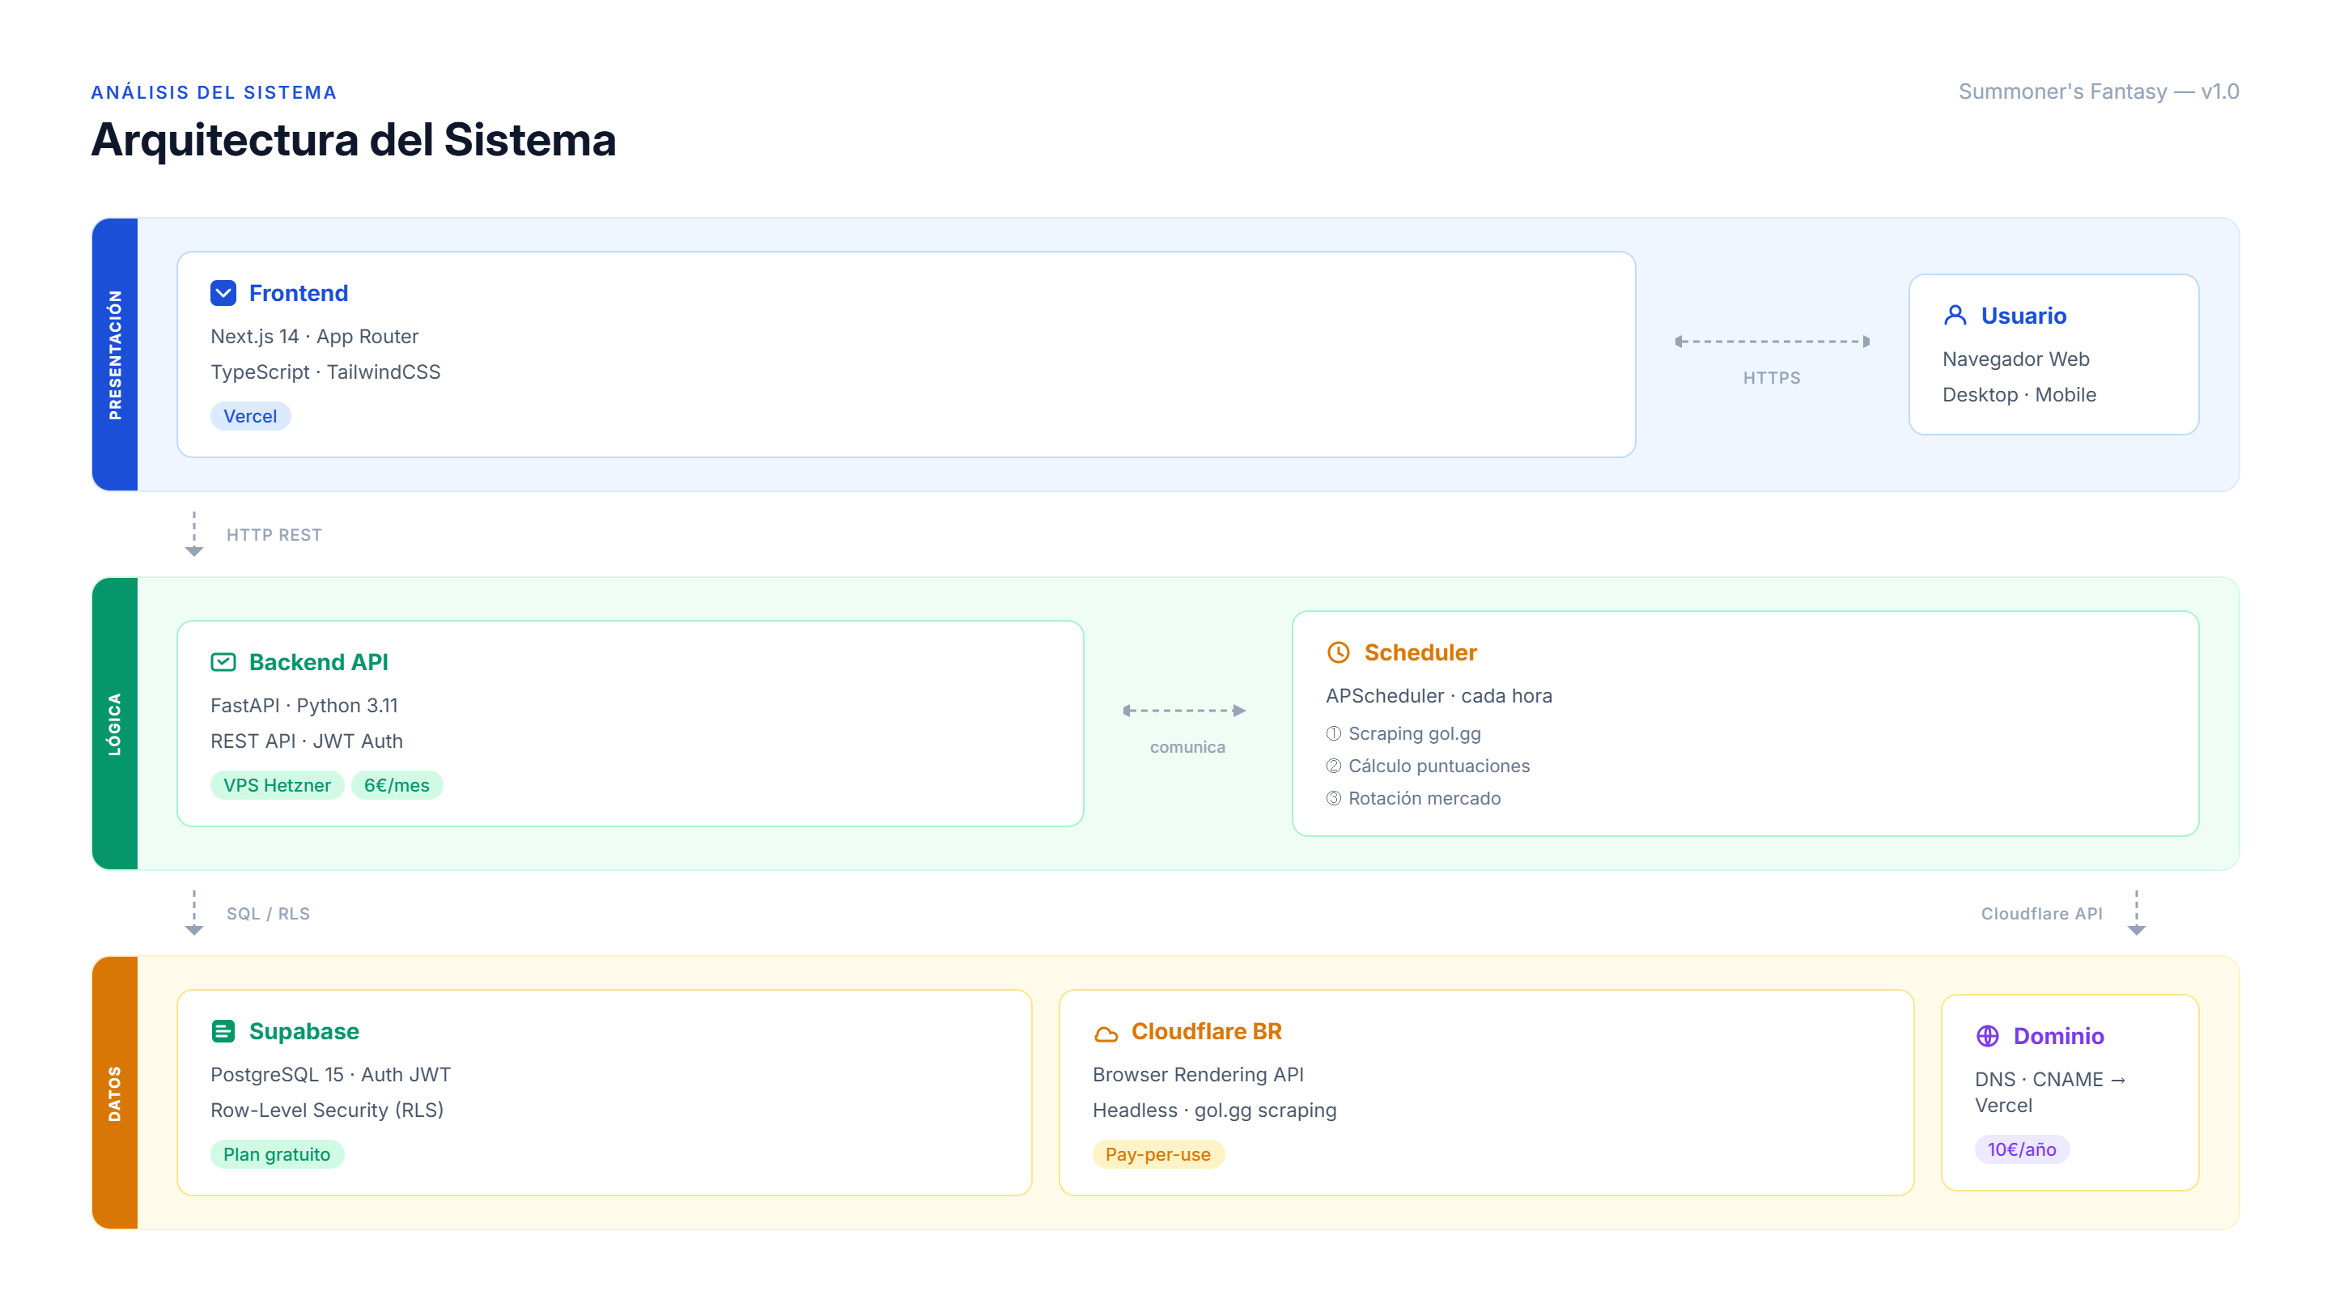
Figura 1. Arquitectura del sistema Summoner's Fantasy

Diseño de clases
El proyecto utiliza programación orientada a objetos en el backend (FastAPI + SQLAlchemy). Las principales clases/modelos son:
- User: gestión de usuarios (id, email, hashed_password, username, created_at).
- League: liga privada (id, name, owner_id, invite_code, status, current_jornada).
- LeagueMember: relación usuario-liga con puntuación acumulada.
- Team: equipo fantasy de un usuario en una liga (5 jugadores por posición).
- Player: jugador profesional de la LEC (nombre, equipo, posición, imagen).
- PlayerStats: estadísticas por jornada (kills, deaths, assists, cs, damage, vision_score).
- Jornada: jornada competitiva con fecha inicio, fin y estado (draft/activa/cerrada).

Diseño de la base de datos
La base de datos sigue un modelo relacional normalizado en PostgreSQL. El diagrama entidad-relación muestra las siguientes entidades principales y sus relaciones:
- users ←→ league_members ←→ leagues: un usuario puede pertenecer a múltiples ligas.
- teams ←→ team_players ←→ players: cada equipo tiene exactamente 5 jugadores (uno por posición).
- players ←→ player_stats ←→ jornadas: las estadísticas se almacenan por jugador y por jornada.
- leagues ←→ jornadas: cada liga tiene su propio calendario de jornadas.
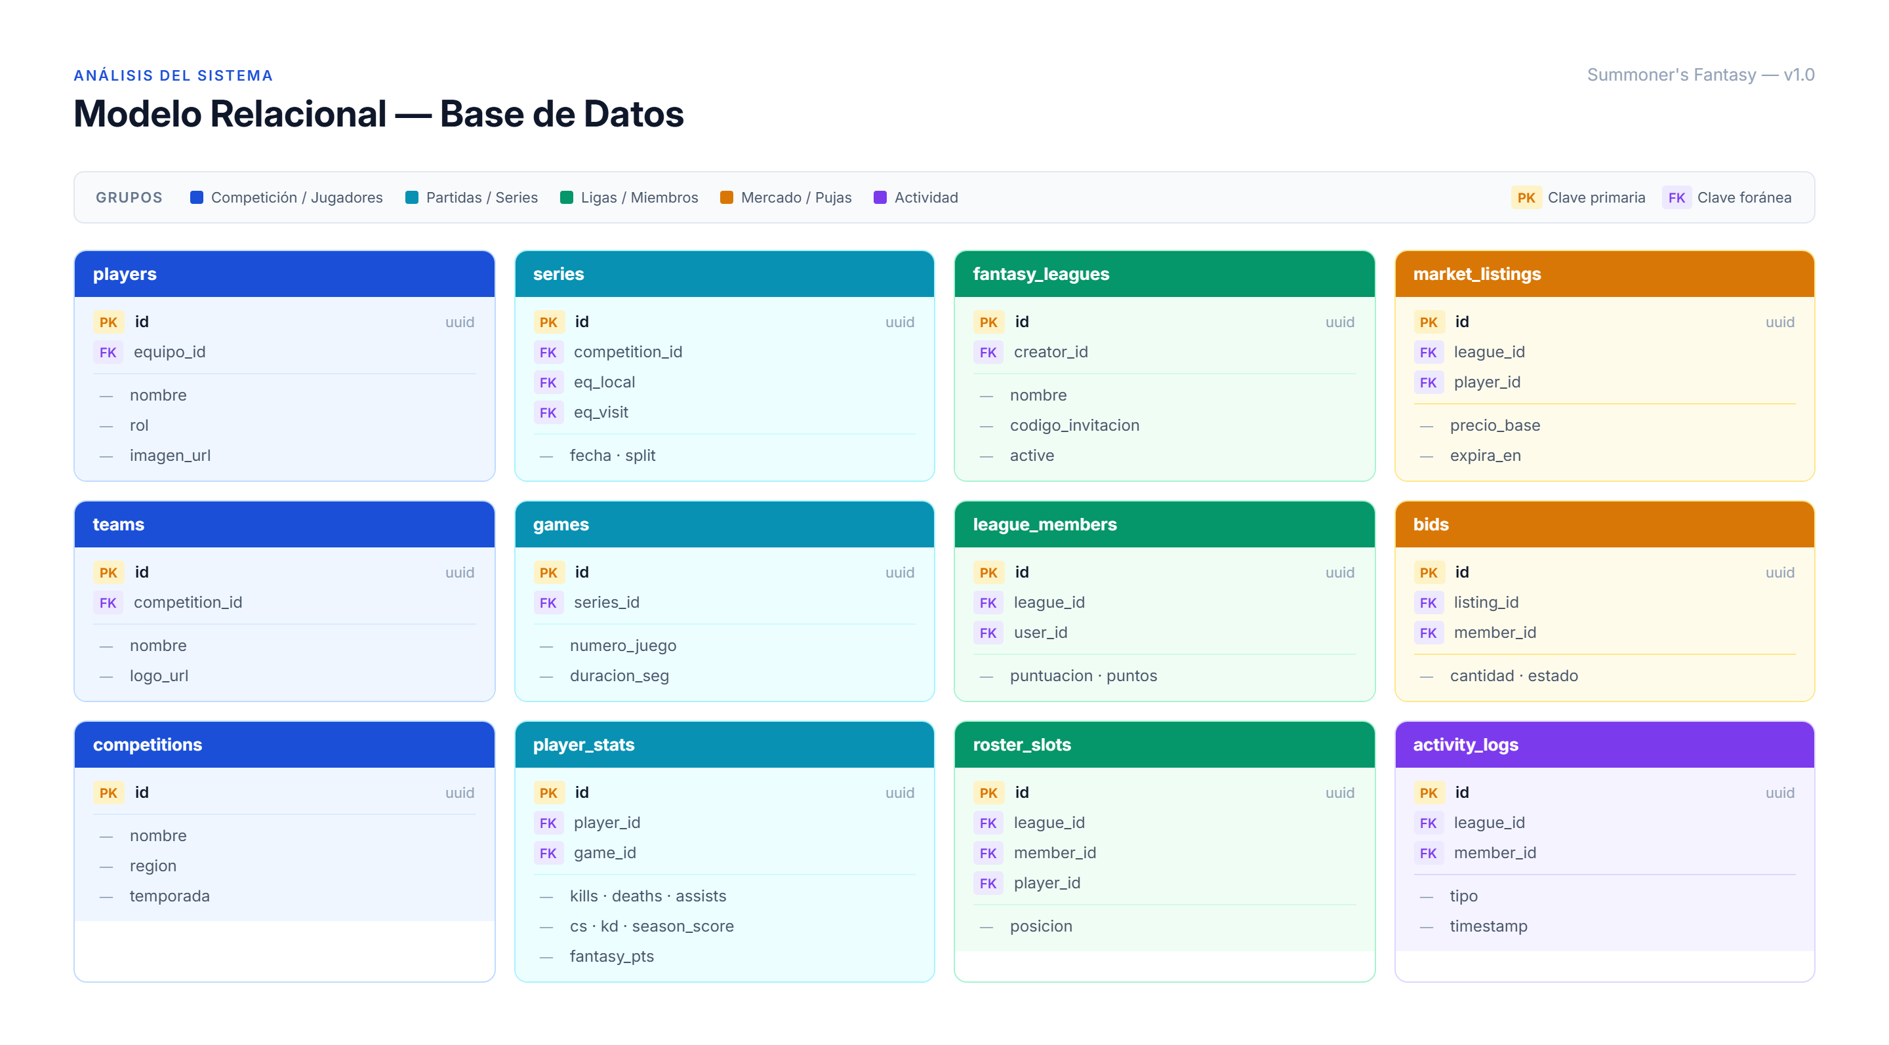
Figura 2. Diagrama entidad-relación de la base de datos

Otros diagramas
Pipeline automático de actualización de datos:
El pipeline se ejecuta automáticamente al finalizar cada jornada de la LEC. El flujo es el siguiente:
- 1. APScheduler lanza el job de actualización según el calendario configurado.
- 2. Se consulta la API de Riot Games (endpoint de partidas y estadísticas de la LEC).
- 3. Los datos crudos se normalizan y se calculan las métricas fantasy para cada jugador.
- 4. Se persisten las estadísticas en la tabla player_stats de PostgreSQL.
- 5. Se recalculan los puntos de todos los equipos activos en todas las ligas.
- 6. Se actualiza el ranking de cada liga.
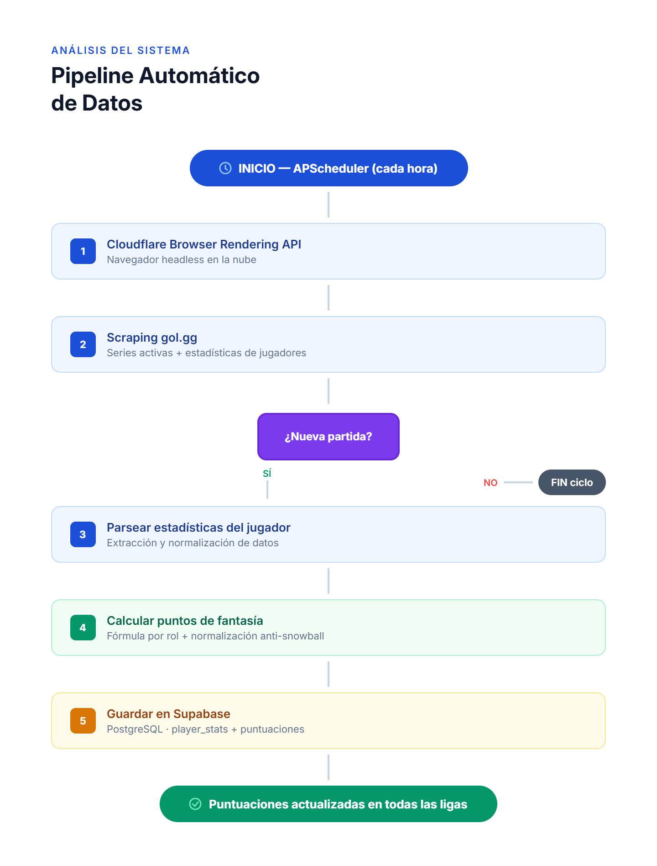
Figura 3. Pipeline automático de actualización de estadísticas

Diseño de interfaces
El diseño final de las interfaces sigue el sistema de diseño definido en la fase de análisis, con las siguientes decisiones:
- Paleta de colores: negro (#0A0A0A) y dorado (#C89B3C) siguiendo la estética de League of Legends.
- Tipografía: Spiegel (tipografía oficial de Riot Games) para títulos, Inter para texto de cuerpo.
- Layout responsivo con grid CSS adaptado a mobile, tablet y desktop.
- Componentes de React reutilizables: PlayerCard, LeagueRanking, DraftBoard, StatsBadge.
- Estado global gestionado con Zustand para autenticación y datos de liga activa.

Implementación

Lenguajes de programación
Backend:
- Python 3.12: lenguaje principal del backend.
- FastAPI 0.111: framework web asíncrono para la API REST.
- SQLAlchemy 2.0: ORM para interacción con PostgreSQL.
- Alembic: gestión de migraciones de base de datos.
- Pydantic v2: validación de datos y serialización.
Frontend:
- TypeScript 5.4: tipado estático sobre JavaScript.
- React 18: librería de UI con hooks y componentes funcionales.
- Vite 5: bundler y servidor de desarrollo.
- Tailwind CSS 3.4: framework de estilos utility-first.
Base de datos:
- PostgreSQL 16: base de datos relacional principal.
- Redis 7: caché de sesiones y rate-limiting.
DevOps:
- Docker y Docker Compose: contenerización de todos los servicios.
- Nginx: servidor web y reverse proxy.
- GitHub Actions: CI/CD para tests automáticos en cada push.

Herramientas utilizadas
IDEs y editores:
- Visual Studio Code: editor principal de desarrollo.
- Claude Code (Anthropic): CLI con IA para asistencia en desarrollo, refactoring y generación de código.
Control de versiones y colaboración:
- Git + GitHub: control de versiones y hosting del repositorio.
- GitHub Actions: automatización de tests y despliegue continuo.
Diseño y documentación:
- Figma: bocetos y diseño de interfaces.
- Draw.io: diagramas de arquitectura y flujo.
Infraestructura y despliegue:
- VPS Hetzner CX22: servidor de producción (~6 €/mes).
- Namecheap: registro del dominio summonersfantasy.es (~10 €/año).
- Let's Encrypt / Certbot: certificado SSL gratuito.
- Postman: pruebas manuales de endpoints REST.
APIs externas:
- Riot Games API: fuente oficial de estadísticas de la LEC.

Problemas encontrados
A lo largo del desarrollo se identificaron los siguientes problemas y sus soluciones:
- Problema 1. Problema 1 – Rate limiting de la API de Riot Games: la API gratuita limita a 20 peticiones por segundo. Solución: implementación de un sistema de cola con exponential backoff y caché de resultados en Redis para evitar peticiones redundantes.
- Problema 2. Problema 2 – Consistencia de datos en cálculo de puntos: race condition al actualizar simultáneamente estadísticas y puntuaciones. Solución: uso de transacciones SQL y bloqueo optimista mediante versioning en SQLAlchemy.
- Problema 3. Problema 3 – Rendimiento del frontend con grandes listados de jugadores: renderizado lento con 200+ jugadores. Solución: virtualización de listas con react-virtual y paginación en el backend.
- Problema 4. Problema 4 – Despliegue en VPS con memoria limitada: el build de Docker consumía toda la RAM del servidor. Solución: separar el build de frontend en el pipeline de CI/CD y subir únicamente los artefactos compilados al servidor.

Desarrollo de las pruebas

Pruebas de código
Se han implementado pruebas con pytest para el backend. Las suites principales son:
- test_auth.py: pruebas de registro, login, expiración de tokens JWT y protección de endpoints autenticados.
- test_leagues.py: pruebas de creación de ligas, unión mediante código de invitación y validación de límite de participantes.
- test_scoring.py: pruebas unitarias del motor de puntuación con estadísticas mock. Cobertura del 87% de la lógica de negocio.
- test_pipeline.py: pruebas del pipeline con respuestas mock de la API de Riot usando pytest-httpx.
Resultado: 42 tests pasados, 0 fallidos. Cobertura total: 74%.

Pruebas de usabilidad
Se realizaron sesiones de prueba con 5 usuarios del perfil objetivo (aficionados a la LEC, 19-25 años):
- Tarea evaluada 1 – Registro y creación de liga: completada por el 100% en menos de 3 minutos.
- Tarea evaluada 2 – Fichar 5 jugadores para el equipo: completada por el 80%; el 20% tuvo dificultades con el filtro por posición.
- Tarea evaluada 3 – Consultar ranking de liga: completada por el 100% en menos de 30 segundos.
Mejoras implementadas tras las pruebas: reorganización del flujo de draft, añadido tooltip de ayuda en la selección por posición.

Pruebas de accesibilidad
Se evaluó la accesibilidad con Lighthouse y axe-core:
- Puntuación Lighthouse Accessibility: 89/100.
- Errores detectados y corregidos: falta de aria-label en iconos, contraste insuficiente en texto secundario, falta de roles ARIA en elementos interactivos del draft.
- Resultado post-corrección: 94/100 en Lighthouse Accessibility.

Manuales del sistema

Manual de despliegue
Requisitos previos:
- Servidor Linux (Ubuntu 22.04) con Docker y Docker Compose instalados.
- Dominio apuntando a la IP del servidor (registros A configurados en DNS).
- Acceso SSH al servidor con usuario con permisos sudo.
Pasos de despliegue:
- 1. Clonar el repositorio: git clone https://github.com/Jaimeneira9/Summoners_Fantasy
- 2. Copiar el archivo de variables de entorno: cp .env.example .env y rellenar las variables (DB_PASSWORD, RIOT_API_KEY, SECRET_KEY, DOMAIN).
- 3. Construir e iniciar los contenedores: docker compose up -d --build
- 4. Ejecutar las migraciones de base de datos: docker compose exec backend alembic upgrade head
- 5. Generar el certificado SSL: docker compose run --rm certbot certonly --webroot -w /var/www/certbot -d summonersfantasy.es
- 6. Reiniciar Nginx para cargar el certificado: docker compose restart nginx
El diagrama siguiente muestra el flujo completo de despliegue:
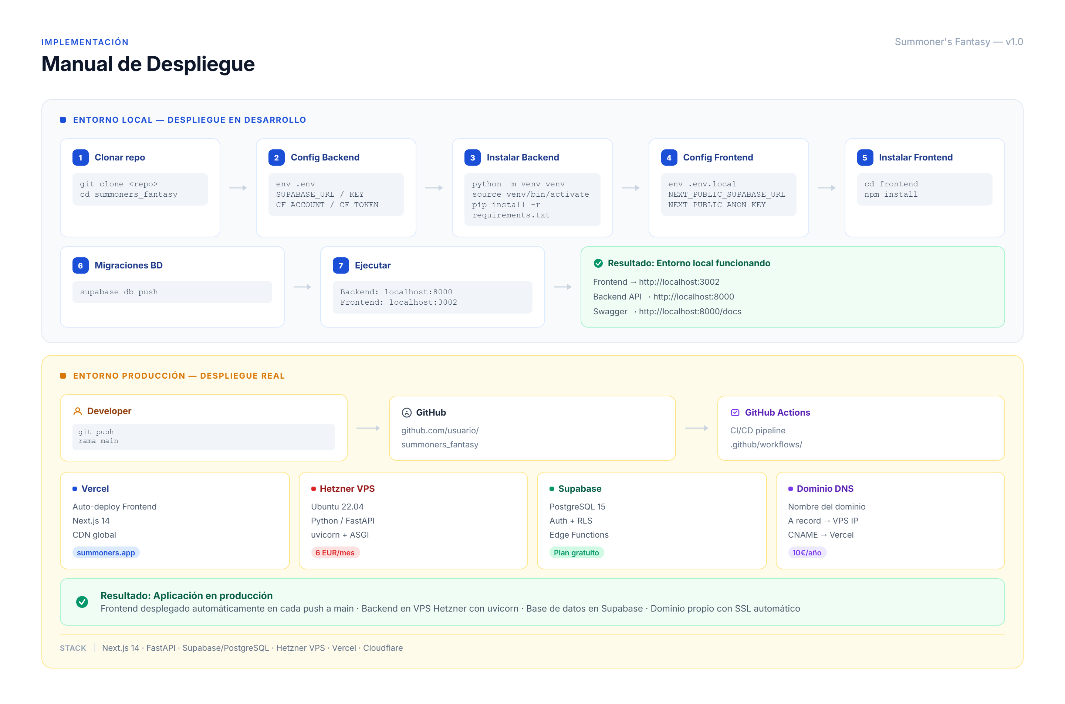
Figura 4. Diagrama de despliegue en VPS Hetzner

Manual de usuario
Guía rápida para nuevos usuarios:
- 1. Registro: accede a summonersfantasy.es, haz clic en "Crear cuenta" e introduce tu email y contraseña.
- 2. Crear liga: desde el dashboard, pulsa "Nueva Liga", elige un nombre y número de participantes. Comparte el código de invitación con tus amigos.
- 3. Unirse a una liga: pulsa "Unirme a liga" e introduce el código de 6 caracteres que te hayan enviado.
- 4. Fichar jugadores: antes del inicio de la jornada, ve a "Mi equipo" y selecciona un jugador para cada posición del campo.
- 5. Seguir la jornada: durante la competición, los puntos se actualizan automáticamente al final de cada partida.
- 6. Ver ranking: accede a "Mi Liga" para ver la clasificación actualizada y los puntos de cada rival.

Conclusiones

Desarrollo del proyecto
El proyecto Summoner's Fantasy ha cumplido los objetivos planificados. Se ha desarrollado una plataforma web funcional, desplegada en producción y accesible públicamente. Los principales aprendizajes del proyecto han sido:
- Diseño de sistemas distribuidos: la separación en microservicios (backend, frontend, pipeline) ha permitido un desarrollo modular y despliegues independientes.
- Integración con APIs externas: la gestión del rate-limiting y la normalización de datos heterogéneos de la API de Riot ha sido el mayor reto técnico del proyecto.
- DevOps y despliegue: la configuración de Docker Compose, Nginx y Let's Encrypt en un VPS real ha aportado experiencia práctica muy valiosa.
- Gestión de proyecto individual: planificar, priorizar y ejecutar un proyecto de esta envergadura en solitario ha desarrollado habilidades de organización y autodisciplina.
El proyecto es perfectamente viable como producto real. Existe demanda demostrada y el stack tecnológico utilizado es escalable. La principal limitación actual es la disponibilidad de la API de Riot Games en el plan gratuito.

Futuras ampliaciones
Funcionalidades planificadas para futuras versiones:
- Expansión a otras ligas: LCK (Korea), LPL (China) y LCS (Norteamérica).
- Mercado de traspasos: sistema de fichajes y ventas entre usuarios de la misma liga durante la temporada.
- Notificaciones push: avisos sobre inicio de jornada, cambios de puntuación y actividad de la liga.
- App móvil nativa: desarrollo de una aplicación React Native para iOS y Android.
- Modelo freemium: ligas premium con funcionalidades avanzadas (histórico de estadísticas, análisis de rendimiento, predicciones IA).
- Integración con Twitch: conectar la cuenta de Twitch para sincronizar el canal favorito con la liga.

Bibliografía
- FastAPI Documentation. Tiangolo. https://fastapi.tiangolo.com/
- React Documentation. Meta. https://react.dev/
- SQLAlchemy 2.0 Documentation. https://docs.sqlalchemy.org/en/20/
- Riot Games Developer Portal. https://developer.riotgames.com/
- Docker Documentation. https://docs.docker.com/
- PostgreSQL 16 Documentation. https://www.postgresql.org/docs/16/
- Tailwind CSS Documentation. https://tailwindcss.com/docs/
- Alembic Migration Tool. https://alembic.sqlalchemy.org/en/latest/
- Hetzner Cloud Documentation. https://docs.hetzner.com/cloud/
- Let's Encrypt - Free SSL/TLS Certificates. https://letsencrypt.org/
- GitHub Actions Documentation. https://docs.github.com/en/actions
- Summoner's Fantasy – Repositorio GitHub. https://github.com/Jaimeneira9/Summoners_Fantasy

ANEXOS
Si quieres añadir alguna cosa extra, la puedes meter como anexo.

